Ficha de avaliação sumativa n.º 3
Nome: N.º: Turma: Data:
B

Domínio 6 O contexto europeu dos séculos XVII e XVIII
Subdomínio 6.1. O Antigo Regime europeu: regra e exceção

Grupo I
O Antigo Regime europeu: a regra
B
1. Lê o texto e observa a imagem.
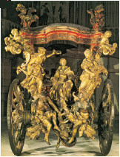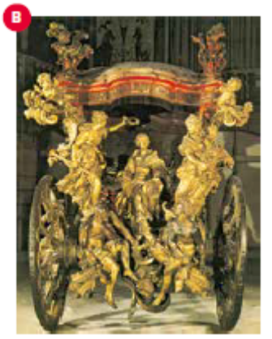

Deus, que deu os reis aos homens, quis que
eles fossem respeitados como seus lugares-
-tenentes, reservando para Ele o direito de
julgar a sua conduta. É vontade de Deus
que todos os súbditos obedeçam sem pensar.
Luís XIV, Memórias para a Instrução do Delfim
A

  - Identifica a política económica a que se refere o texto [FA].
Antigo Regime - características
Política
______________________________________
Sociedade
______________________________________
Economia
______________________________________

  - Indica, com base no texto [FA], a origem do poder dos reis no Antigo Regime.
____________________________________________________________________________________________________________________________________

  - Explica os processos utilizados por Luís XIV e D. João V para reforçarem o seu poder [FA e FB].
____________________________________________________________________________________________________________________________________
____________________________________________________________________________________________________________________________________

2. Preenche o diagrama sobre a sociedade de Antigo Regime.
A sociedade de Antigo Regime
___________________
___________________
___________________

Ficha de avaliação sumativa n.º 3
B
A

3. Lê o texto e observa as imagens.
E
D

Art. 1.º – O rei de Portugal prometeu formalmente permitir a entrada livre de tecidos e outros produtos de lã ingleses exatamente nas condições anteriores à
proibição.
Art. 2.º – A rainha de Inglaterra compromete-se a permitir a entrada de vinhos portugueses por tarifa alfandegária uma terça parte inferior à cobrança sobre os vinhos franceses […].
Tratado de Methuen, 1703
C
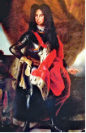
D. Pedro II, rei de Portugal
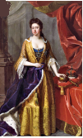
Rainha Ana de Inglaterra

3.1. Explica as cláusulas do Tratado de Methuen.
_______________________________________________________________________________________________________________________________________________________________________________________________________________________________________

Grupo II
A revolução científica na Europa

1. Completa o seguinte texto.

Nos séculos XVII e XVIII verificou-se, na Europa, uma revolução científica. Vários cientistas, como __________________, _______________________ , e ___________________, afirmaram que o
verdadeiro conhecimento se obtém apenas através do método experimental. O caminho para chegar à verdade tem várias etapas:________________________,______________________, _____________________ e _________________________.

2. Estabelece a correspondência entre os elementos da coluna da direita e os elementos da
coluna da esquerda.

A
Personalidades
1. Descartes •
2. Newton •
3. Lavoisier •
4. Galileu •
5. Harvey •

B
Áreas do saber
• a) Matemática
• b) Medicina
• c) Física
• d) Química
• e) Astronomia
• f) Arte
• g) História

Grupo III
O Antigo regime europeu: a exceção
1. Explica a afirmação: Apesar das tentativas, a Inglaterra resistiu sempre ao domínio do
Absolutismo: queria ser livre! Responde na tua ficha de resposta.

